9. týden distančního zadávání úkolů 3. 12. 2020
ÚKOL PRO ČTVRTEČNÍ TŘÍDU od 16.25
5. a 6. ročník ZUŠ
Vzhledem k tomu, že příští týden začínáme už ve škole, dáme si příjemnější lehčí úkol na cit pro linku. Bez citu pro linku jsme v kresbě ztraceni. Je potřeba doma najít lahvičku tuše a perko (zaostřenou špejli) nebo lahvičku inkoustu. Stačit by mělo i klasické inkoustové pero. Čtvrtka A4, tu rozpůlíme na půl. Na jedné půlce si techniku vyzkoušíte, na druhé pak uděláte obrázek.
Aby to nebylo monotónní cvičení linek, předmalujeme si štětcem a čistou vodou na plochu papíru pár skvrn různých geometrických tvarů. Na papír se jich vejde vícero. Přetahováním linek přes mokrá místa se tuš (inkoust) rozpíjí a vyplní nám skoro celý prostor mokré skvrny.
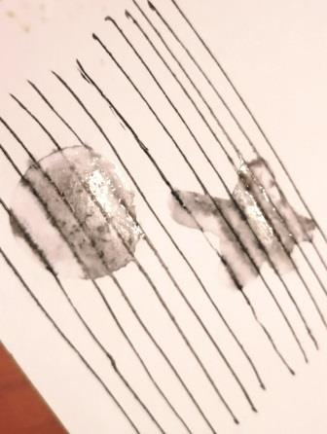
Když dáte hodně vody, pero občas stávkuje, proto dělejte menší skvrny. Je důležité udělat linku jedním tahem, i když se nám zdá, že to nevypadá dobře, dotáhneme ji dokonce.
Také zjišťujeme, nakolik máme přitlačit perem, aby se nám tuš (inkoust) dobře rozpila na papíře.
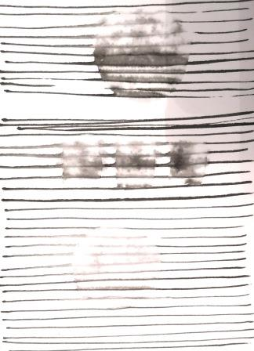 Ve spodní části zkušebního obrázku vidíte, že jsem tuše (inkoustu) přidával málo. Musel jsem na hrot více zatlačit, aby se barva více rozpustila.
Poté jsem začal hlavní obrázek – krajinu. Vodou jsem postupně předmaloval náznak krajiny, což dokážete dnes už i vy. Stačí pár skvrnek a náznak kmenu - dlouhou linku aby stromy měly na čem stát.
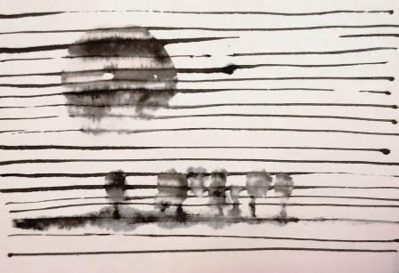
A pod kmeny půdu - dlouhý tah štětcem a vodou.
Krajina to být nemusí, mohou to být různé tvary. Takové jaké si zvolíš. Ale z toho druhého papíru by mělo být zřejmé, že už to lépe ovládáš, než na tom prvním zkušebním.
Při kresbě se nácvik linek vždy vyplatí a to nemluvím o tom, že třída od půl páté se bude učit kaligrafii a tam je tento nácvik vždy pravidelný.
Je to cca na hodinku.
Pěkné rozpíjení,
O. Tragan, výtvarka

